|  |  |
| --- | --- |
|  | **2019** |
|  | PRUEBA OBJETIVA FINAL.  Miriam, Pérez Santana. |

|  |
| --- |
| **[UF-1845_3 aCCESO A DATOS EN APLICACIONES WEB DEL ENTORNO SERVIDOR.]** |
| Realizar cinco consultas SQL de libre elección en las que se usen las siguientes sentencias SQL: -SQL SELECT, FROM, WHERE, ODER BY, SQL JOINS. Y realizar una subconsulta de libre elección en la que genere una vista SQL. |

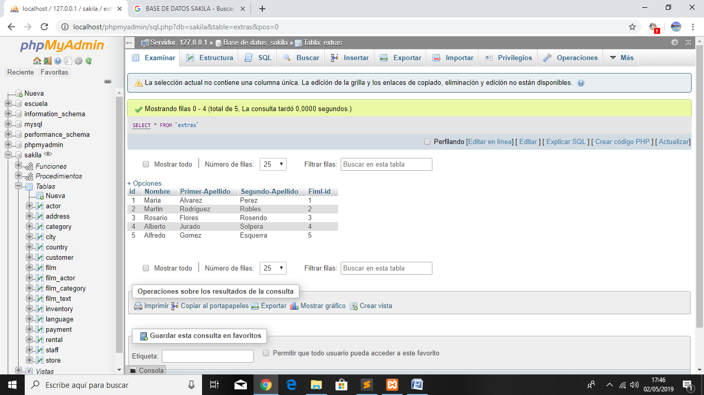

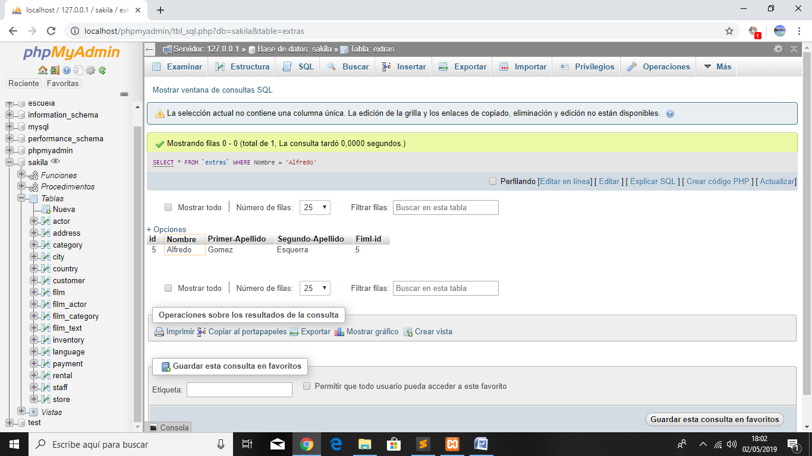

1º CONSULTA: SELECT * FROM ‘EXTRAS’ WHERE NOMBRE = ‘ALFREDO’

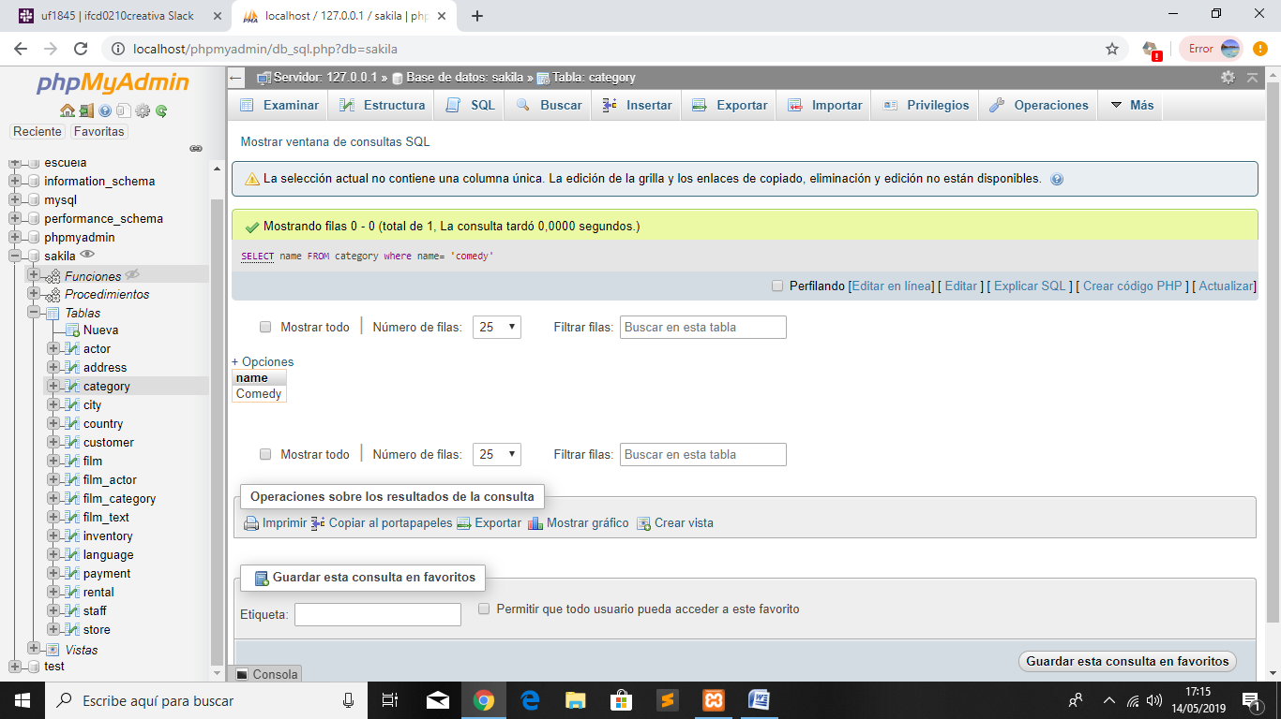

2ºCONSULTA: SELECT name FROM Category WHERE name= ‘ Comedy’

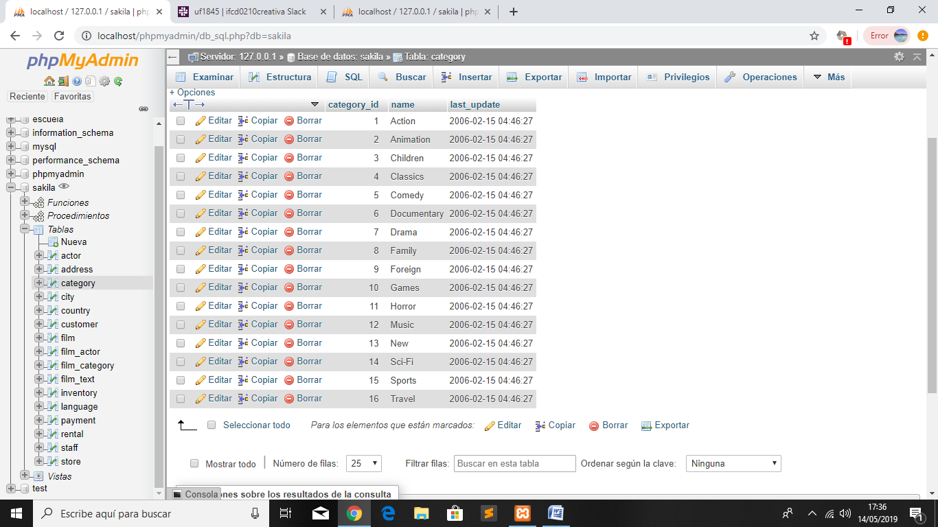

3ºCONSULTA: SELECT * FROM Category

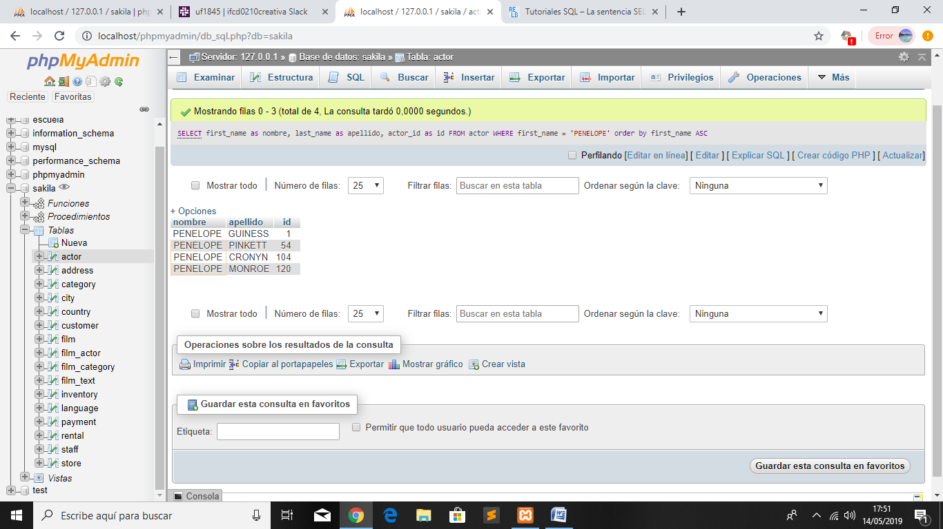

4º CONSULTA: SELECT first_name as nombre, last_name as apellido, actor_id as id FROM actor WHERE first_name = ‘ PENELOPE’ ORDER BY first_name ASC

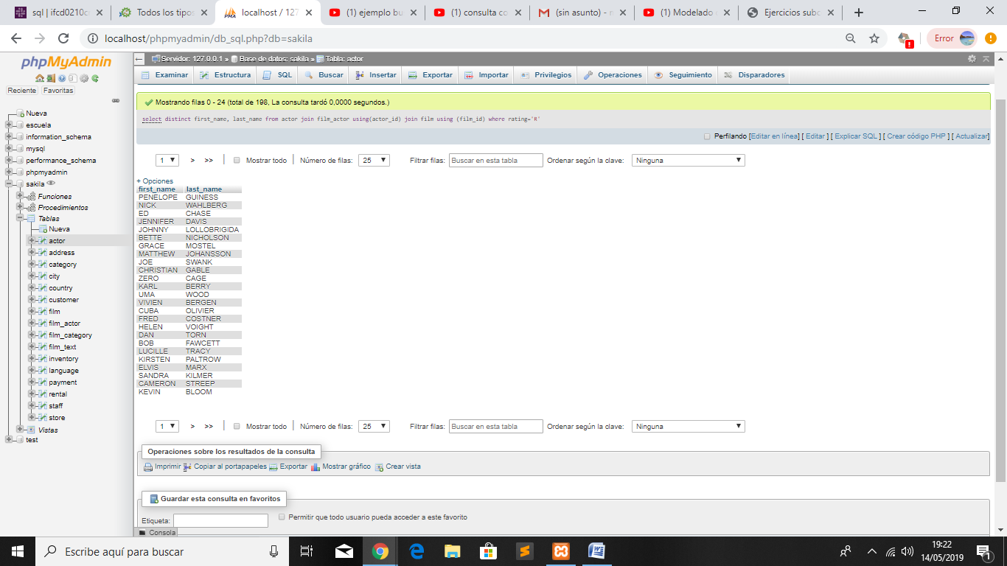

5ºCONSULTA: SELECT DISTINCT first_name, last_name FROM actor JOIN film_actor using (actor-id) JOIN films using (film_id) WHERE rating=’R’.

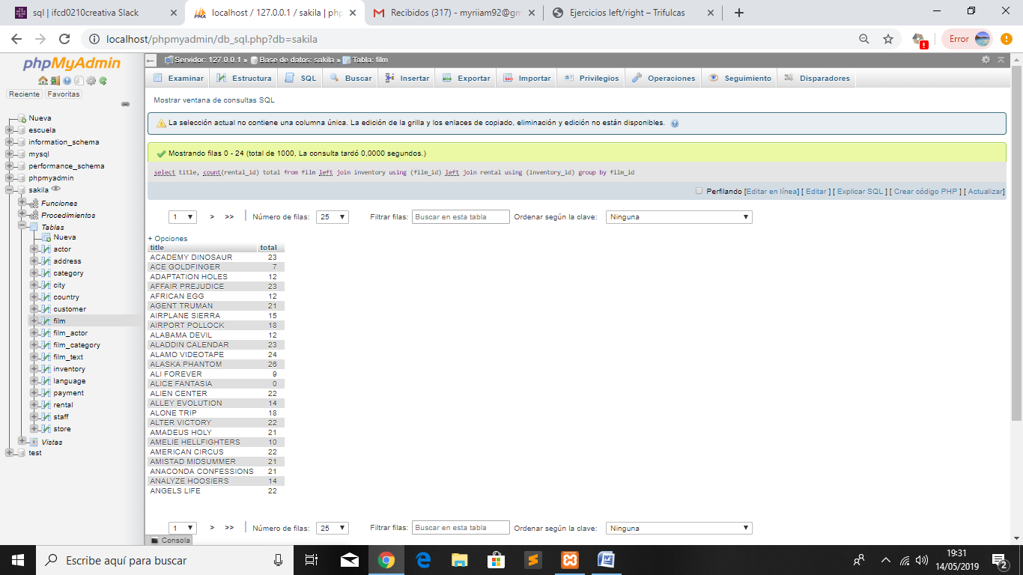

6ºSUBCONSULTA: SELECT TITLE, count(rental_id) total FROM film LEFT JOIN inventory using (film_id) LEFT JOIN rental using (inventory_id) group by film_id

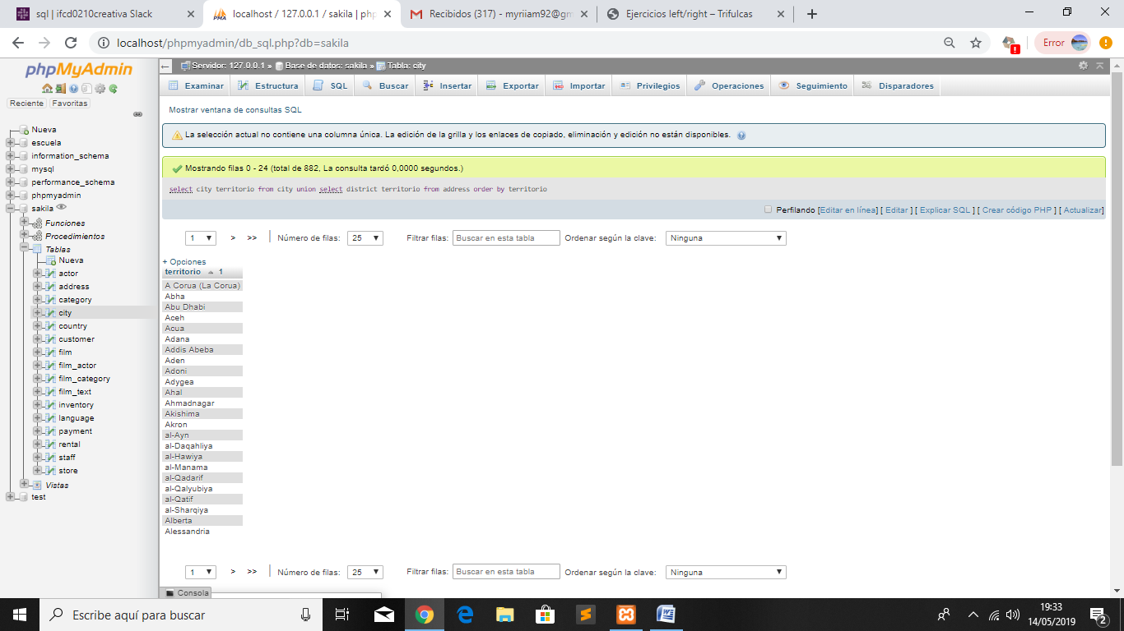

7º SUBCONSULTA: SELECT city territorio FROM city Unión SELECT district territorio FROM address ORDER BY territorio.

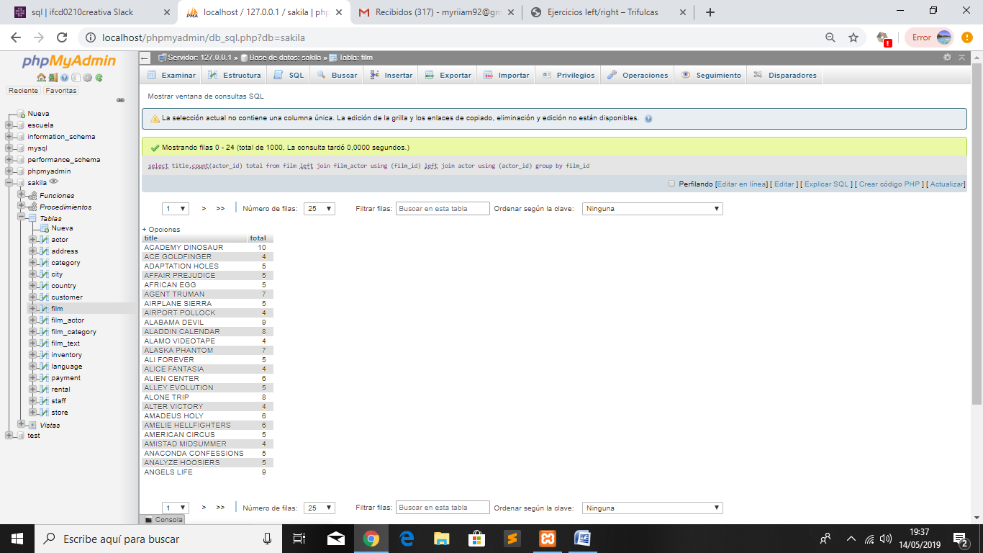

8ºSUBCONSULTA: SELECT title,count(actor_id) total FROM film LEFT JOIN film_actor using (film_id)LEFT JOIN actor using (actor_id)group by film_id

Implementar Triggers:

<http://trifulcas.com/ejemplos-desencadenadores-triggers/>

En esta tabla he añadido un triggers de modificar.

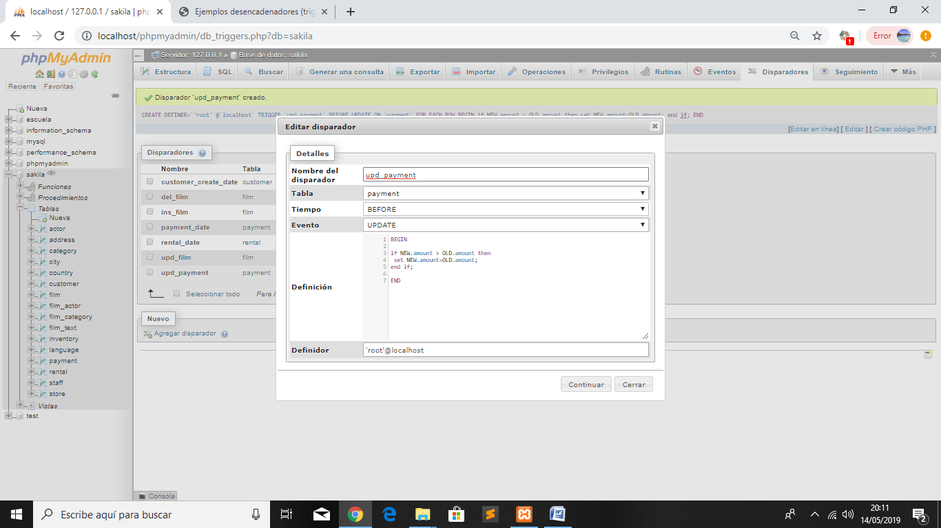

En esta tabla he añadido un triggers de borrar.

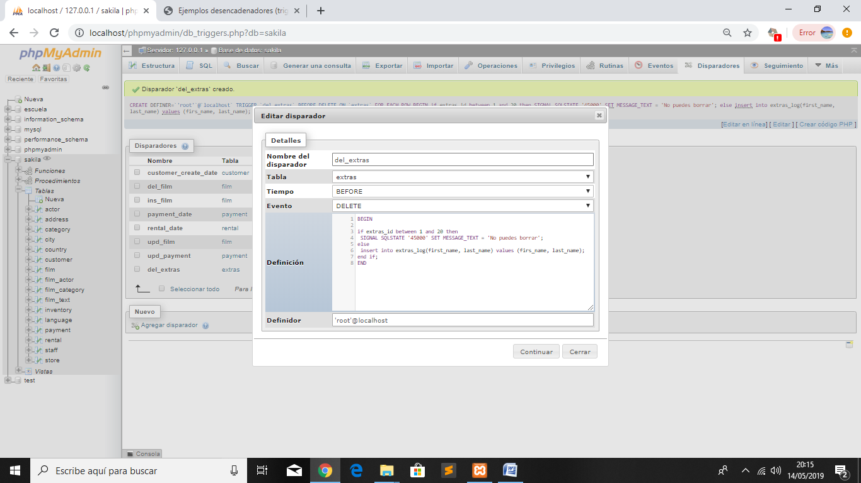

Implementar un prodecimiento:

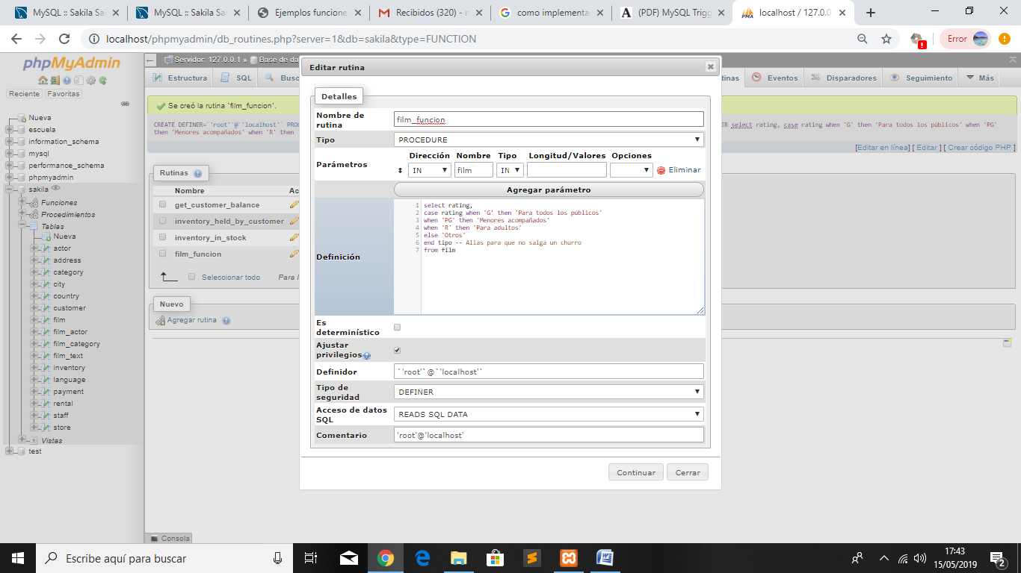

Implementar una función:

